Практическая работа №6

MS Word «Рецензирование, Вид»

Цель работы: изучить вкладки «**Рецензирование, Вид»** и научиться работать с их функциями.

**Выполнение работы:**

Работа с вкладкой **«Рецензирование»**

1. Вставьте любой текст до конца текущей страницы

Что же было до появления первых автомобилей? Для того чтобы ответить на этот вопрос, придется вернуться к тому времени, когда человек не очень отличался от других представителей животного мира. В истории человечества этот период называется «до нашей эры», а человек, живший в то время, — первобытным. Однако, даже у первобытного человека часто возникала потребность переносить с места на место всевозможные предметы. При этом, естественно, хотелось сделать это как можно быстрее и с наименьшими затратами. В первую очередь, такая потребность возникала во время охоты. В погоне за дикими животными охотник уходил довольно далеко от стоянки своего племени, и ему приходилось нести убитого зверя на плечах. Это был тяжелый и длительный процесс, перечеркивающий радость удачной охоты. Пришлось искать более легкие способы переноса добычи.

Все началось с колеса. Люди не только охотились, они стали засевать поля, разводить скот, строить большие поселения, а потом и города; началась торговля камнем, лесом, зерном... При этом людям приходилось перемещать огромные тяжести на большие расстояния. И идея колеса не могла не родиться.

Колесо — диск или обод со спицами, вращающийся на оси. Изобретено на Древнем Востоке в 4-м тысячелетии до н.э. Представляло собой диск, изготовленный из дерева или камня. Колесо со спицами и гнутым ободом появилось во 2-м тысячелетии до н. э.

Человечество всю свою историю стремилось не только облегчить свой труд, но и уменьшить время, проведенное в пути, добираясь из «точки А в точку Б». И ведь действительно, человек не остановился на изобретении колеса, ему не хотелось самому передвигать грузы, телеги, тачки, и тогда он стал использовать прирученных животных, в частности лошадей, буйволов, которых впрягал в повозку или сани.

Самым древним средством передвижения считаются сани, хотя в некоторых местах такой способ передвижения используется и поныне. Раньше в России для передвижения по бездорожью, не только зимой, но и летом применялись повозки, похожие на сани, которые назывались волокушами.

Затем человек повозку. И жизнь его значительно облегчилась: стало возможным перевозить тяжести с места на место, обрабатывать землю, затрачивая меньше сил, передвигаться расстояния быстрее.

Полотенце

Машина

Класс

Телефон

Напишите 4 слова с ошибками

1. С помощью функции правописание или кликом пкм по неправильному слову покажите варианты исправления (4 скриншота)

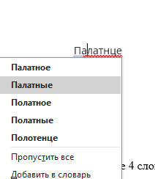 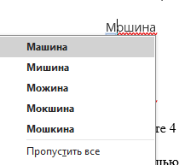

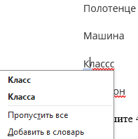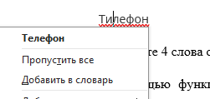

1. С помощью Тезауруса найдите родственные слова для 3 любых слов (скриншот)

Пшеница

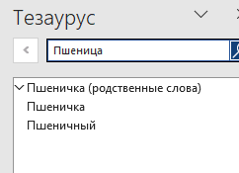

Кукуруза

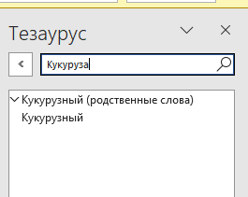

Школа

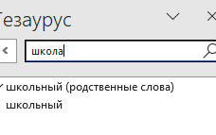

1. С помощью статистики посмотрите состояние документа (скриншот)

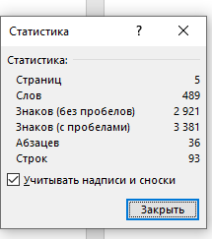

1. Создайте исправление (и добавьте скриншот)



1. Сравните 2 документа (скриншот)

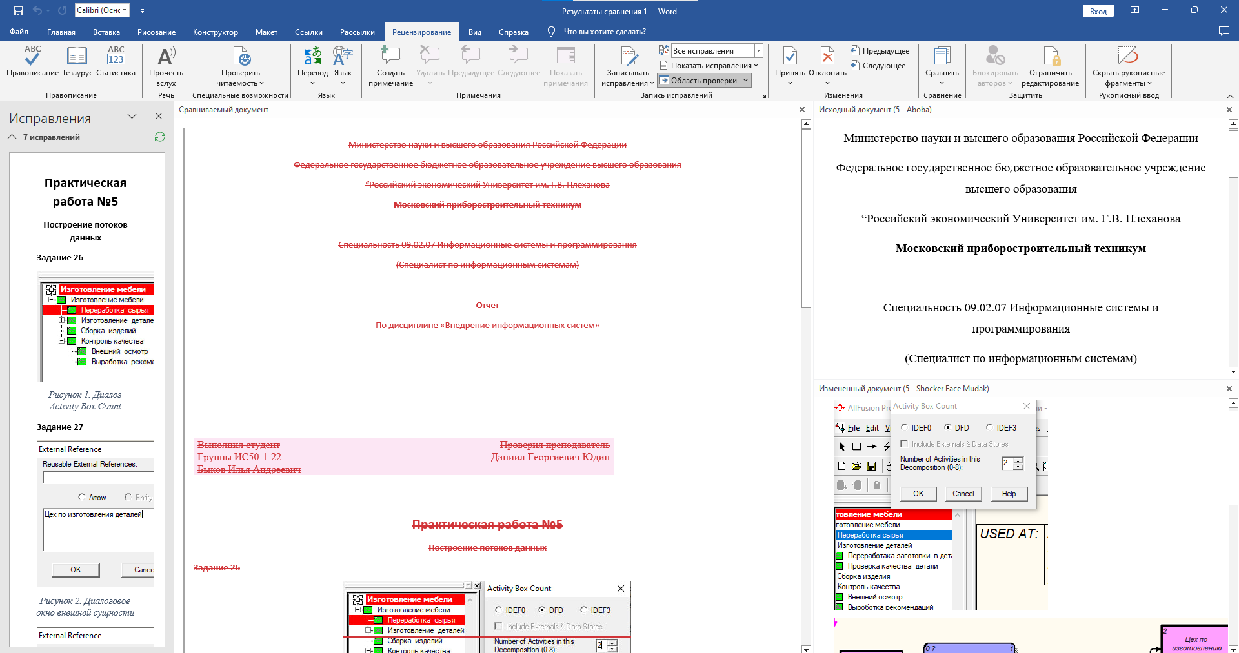

1. Поставьте на отчет пароль (ваша Фамилия) (скриншот)

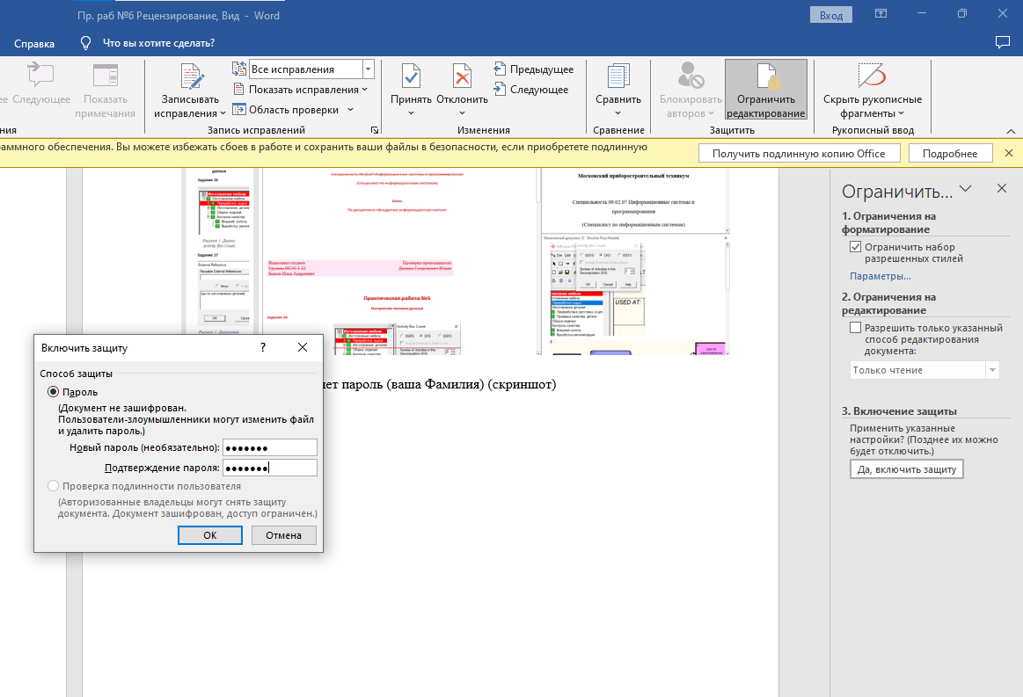

Работа с вкладкой «**Вид»**

1. Перейдите в режим чтения (скриншот)

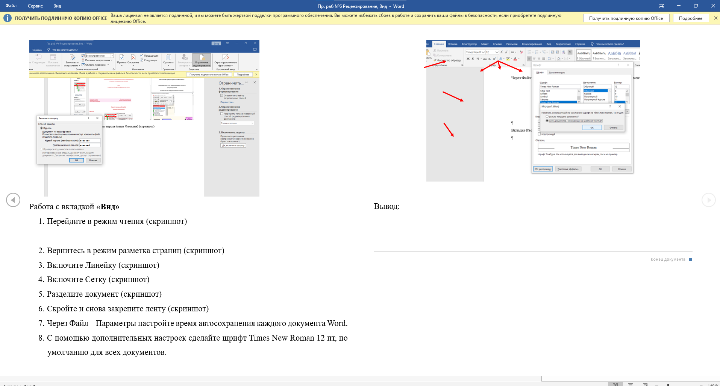

1. Вернитесь в режим разметка страниц (скриншот)

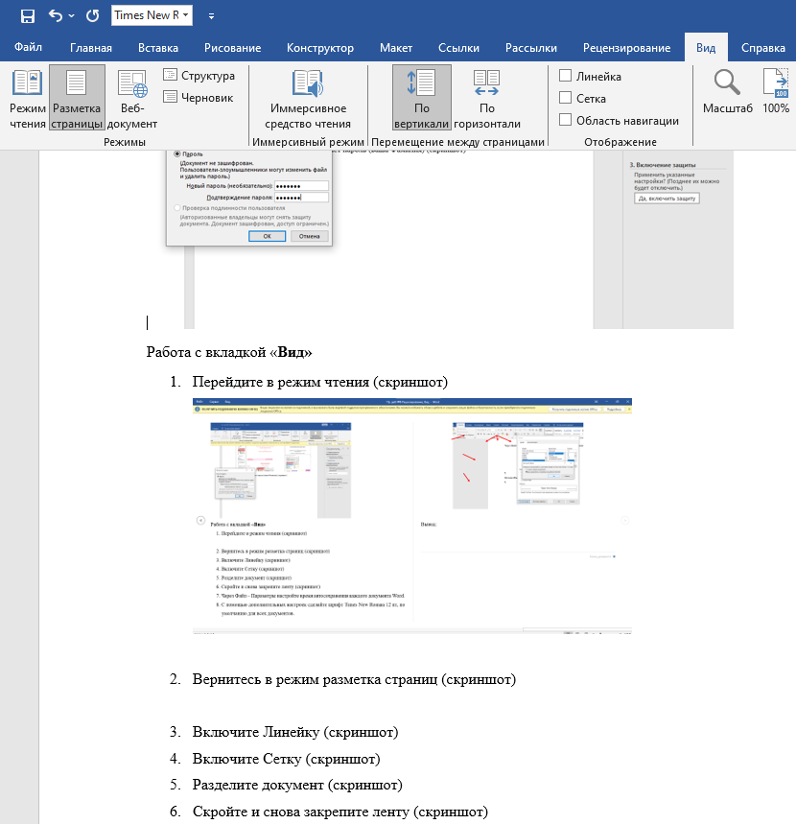

1. Включите Линейку (скриншот)



1. Включите Сетку (скриншот)

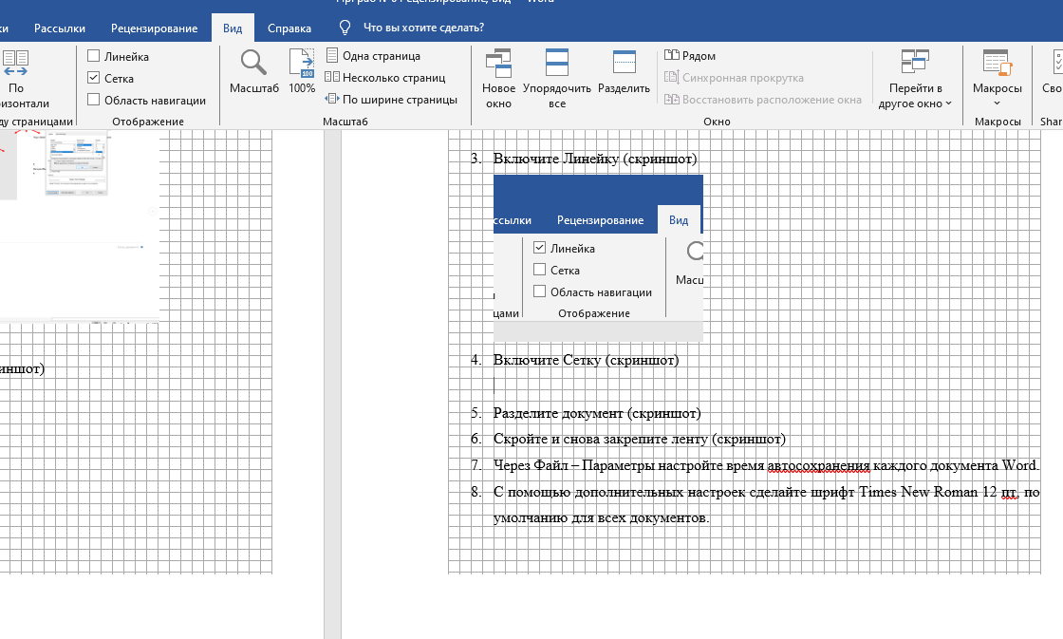

1. Разделите документ (скриншот)

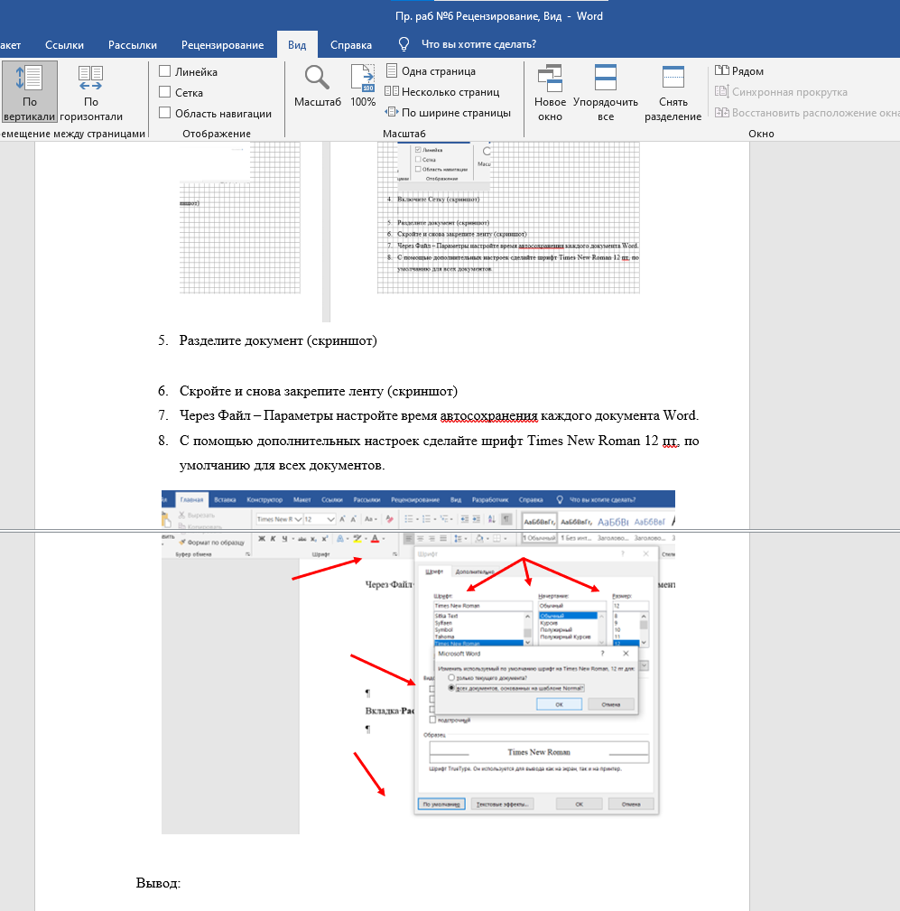

1. Скройте и снова закрепите ленту (скриншот)



1. Через Файл – Параметры настройте время автосохранения каждого документа Word.

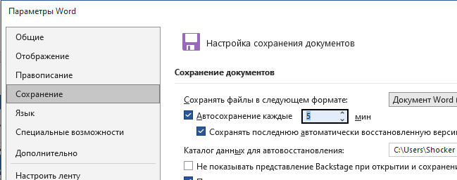

1. С помощью дополнительных настроек сделайте шрифт Times New Roman 12 пт, по умолчанию для всех документов.

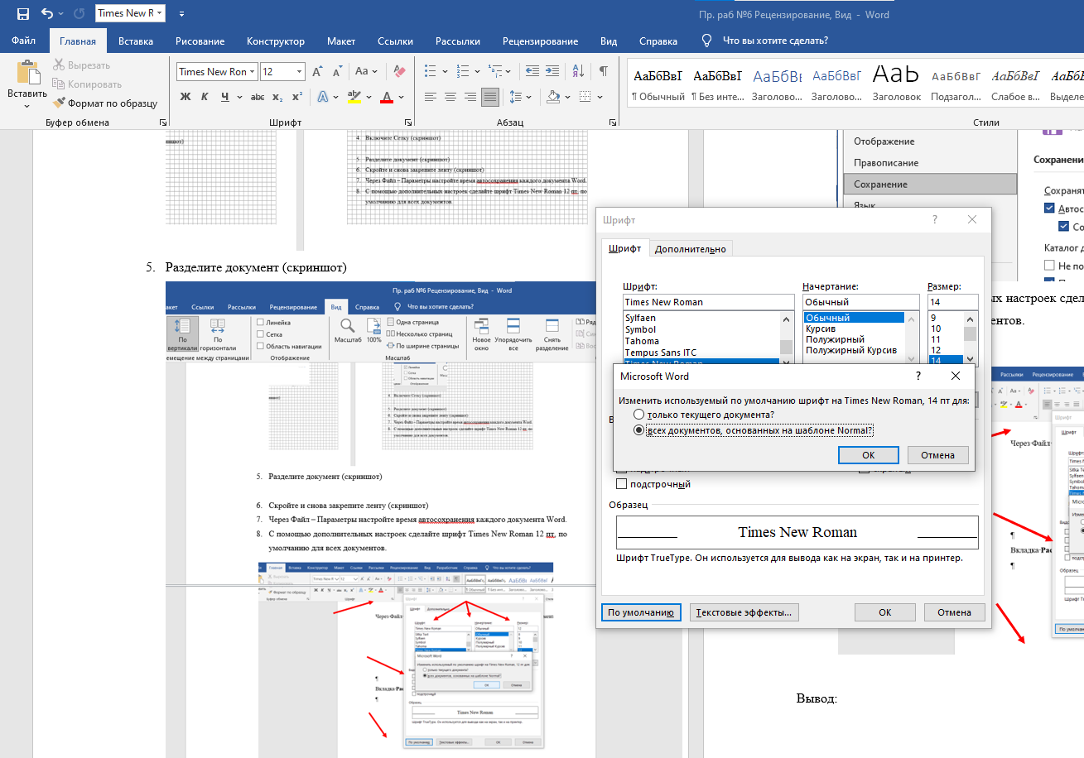

Вывод: изучили вкладки «**Рецензирование, Вид»** и научились работать с их функциями.